Анида Сокол - медиен изследовател, Медиацентър - Сараево, Босна и Херцеговина

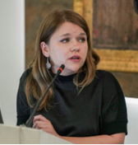
Анида Сокол е медиен изследовател от Медиацентър - Сараево. Автор на различни научни изследвания за медиите в Босна и Херцеговина и региона на Западните Балкани, включително за регулирането на вредното съдържание онлайн, навиците на младите хора за медийно потребление и доверието в медиите, пропагандата, дезинформацията и моделите на омраза в медиите.

Донара Барожан - главен изпълнителен директор на „Polltix“, Литва

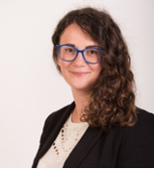
Донара Барожан е главен изпълнителен директор на стартъпа за граждански технологии „Polltix“ и експерт по борба с дезинформацията. Преди това, Донара е изследвала дезинформацията в Центъра за постижения за стратегически комуникации на НАТО и в Лабораторията за изследване на цифровата криминалистика към Атлантическия съвет.

Душица Томович - управляващ редактор на „Balkan Insight“, Черна гора


От 2013 г. насам Душица е кореспондент от Черна гора в Подгорица за регионалното издание „Balkan Insight“, а от септември 2018 г. е управляващ редактор. Работи като журналист от 2002 г., като основно отразява теми, свързани с политиката и сигурността. Работила е за черногорския вестник „Vijesti“, където отразява въпроси, свързани със сигурността и военните въпроси, както и с организираната престъпност и корупцията.

Модератор на дискусията: Томас Кент - гостуващ консултант, САЩ


Томас Кент е специалист по дезинформация, медии и журналистическа етика. До септември 2018 г. е президент и главен изпълнителен директор на Радио Свободна Европа. Преди това Кент е редактор на стандартите на Асошиейтед прес, отговарящ за достоверността, баланса и справедливостта в текстовите, фото- и видеоуслугите на АП по целия свят. Изнася международни лекции по журналистическа етика и дезинформация, два пъти е бил жури за наградите "Пулицър" за международен репортаж и е член на консултативния съвет на Мрежата за етична журналистика.
Въпроси и отговори на модератора: Горан Георгиев - анализатор, Център за изследване на демокрацията (ЦИД), България

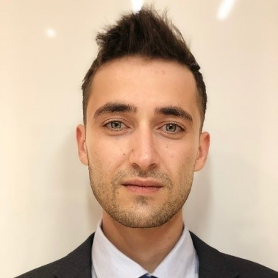
Центърът за изследване на демокрацията (ЦИД) е европейски институт за публични политики със седалище в София, България. Фокусът на Горан Георгиев е върху провеждането на количествени и качествени анализи и разработването на оценки на политиките по отношение на дезинформацията (и други форми на пропаганда), завладяването на медиите и чуждестранното влияние. Георгиев познава в детайли българската информационна среда и медиен пейзаж, а също така е запознат с медийната среда на страните от Югоизточна Европа.

